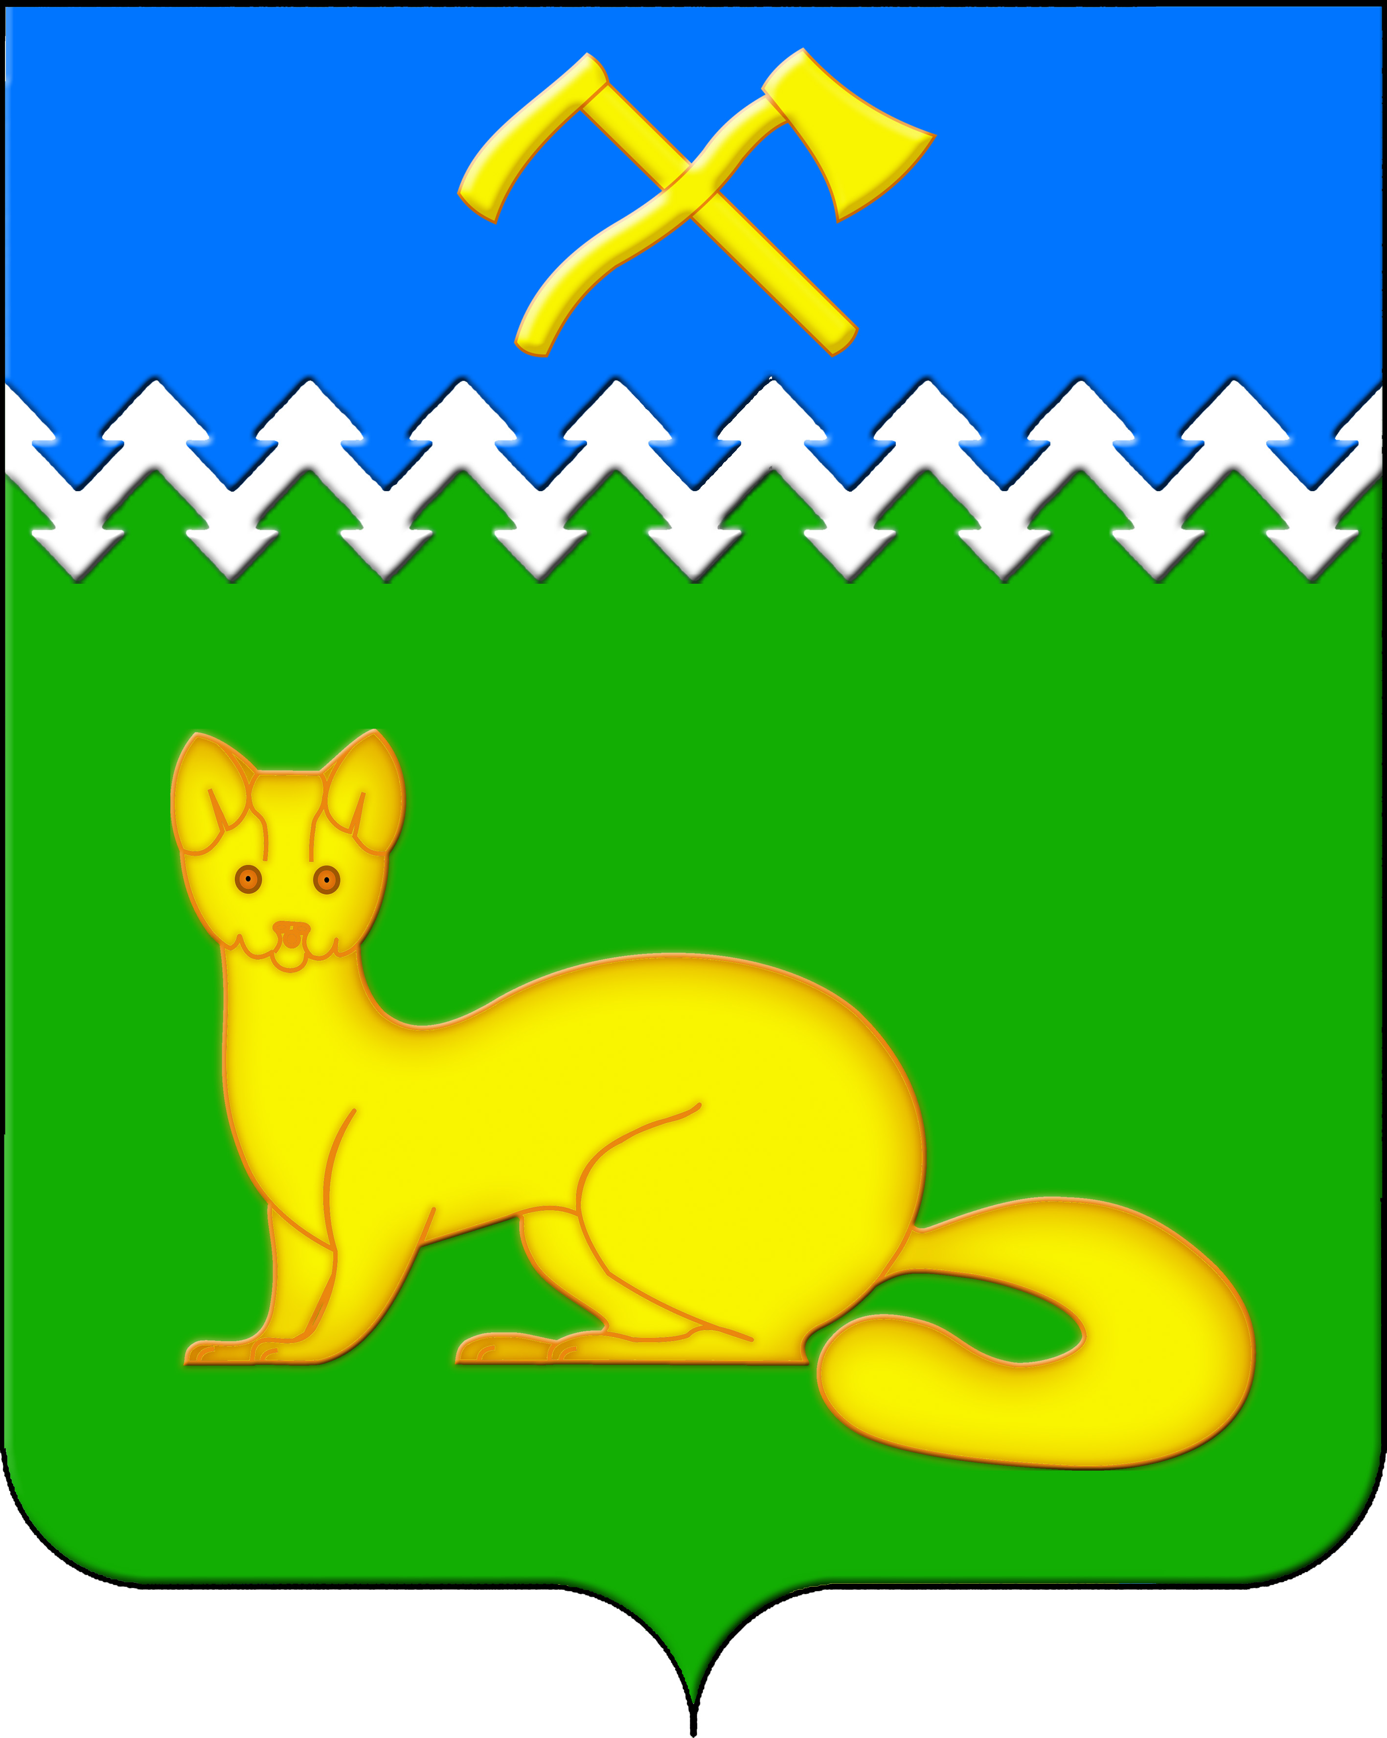
АДМИНИСТРАЦИЯ БОГУЧАНСКОГО СЕЛЬСОВЕТА
БОГУЧАНСКОГО РАЙОНА
КРАСНОЯРСКОГО КРАЯ

П О С Т А Н О В Л Е Н И Е
16.11.2023 с. Богучаны № 231 - п

Об изменении, присвоении адреса и добавлении
сведений
о кадастровом номере объектов недвижимости
в с. Богучаны, ул. Декабристов

В целях внесения недостающих сведений в Федеральную информационную адресную систему об объектах недвижимости и упорядочения адресного хозяйства на территории муниципального образования Богучанский сельсовет, руководствуясь пп. 21 п. 1. ст. 14 Федерального закона от 06.10.2003 № 131-ФЗ «Об общих принципах организации местного самоуправления в Российской Федерации», требованиями, установленными Постановлением Правительства РФ от 19.11.2014 № 1221 «Об утверждении Правил присвоения, изменения и аннулирования адресов» и Уставом Богучанского сельсовета,
П О С Т А Н О В Л Я Ю:
1. Земельному участку с кадастровым номером 24:07:1201005:2, ранее имевшему адрес: р-н Богучанский с Богучаны ул Декабристов 54-1, присвоить следующий адрес:
- Российская Федерация, Красноярский край, муниципальный район Богучанский, сельское поселение Богучанский сельсовет, село Богучаны, улица Декабристов, земельный участок 54;
2. Добавить сведения о кадастровом номере: 24:07:1201005:1403, объекта недвижимости (жилого дома) с адресом: «Российская Федерация, Красноярский край, муниципальный район Богучанский, сельское поселение Богучанский сельсовет, село Богучаны, улица Декабристов, дом 54».
3. Изменить адрес здания жилого дома с кадастровым номером 24:07:1201005:1403, с адресом: «Красноярский край, Богучанский р-н, с. Богучаны, ул. Декабристов, д. 54-1», на:
- Российская Федерация, Красноярский край, муниципальный район Богучанский, сельское поселение Богучанский сельсовет, село Богучаны, улица Декабристов, дом 54.
4. Отделу ОЖТ администрации Богучанского сельсовета разместить вышеуказанные сведения о присвоении адреса и кадастровом номере объектов недвижимости в Государственном адресном реестре. Так же разместить сведения об изменении адреса объекта недвижимости в Едином государственном реестре недвижимости.
5. Контроль за исполнением данного постановления возложить на заместителя Главы администрации Богучанского сельсовета В.П. Каликайтис.
6. Постановление вступает в силу со дня подписания.

Глава Богучанского сельсовета Л.В. Шмелёва

